**Совет сельского поселения «Укурейское»**

**РЕШЕНИЕ**

12 августа 2022года № 36

с. Укурей

**О внесении изменений в Решение Совета сельского поселения «Укурейское» от 28 ноября 2014 г № 26 «Об утверждении Генерального плана сельского поселения «Укурейское»**

В соответствии со статьей 24 Градостроительного кодекса Российской Федерации, Федеральным законом от 06.10.2003г. №131-ФЗ «Об общих принципах организации местного самоуправления в Российской Федерации, руководствуясь ст. 10 Устава сельского поселения «Укурейское», Совет сельского поселения «Укурейское» **решил:**

1. Внести изменения в Генеральный план сельского поселения «Укурейское», утвержденный Решением Совета сельского поселения «Укурейское» от 28 ноября 2014 г № 26 «Об утверждении Генерального плана сельского поселения «Укурейское», по уточнению границ населенных пунктов в части приведения в соответствие со сведениями в ЕГРН по пересечениям с земельными участками, согласно приложений:

1.1. приложение № 1 - Карта границ населенных пунктов сельского поселения «Укурейское»;

1.2. приложение № 2 – описание местоположения границ населенных пунктов: «с. Укурей», «станция Укурей», «с. Шивия-Наделяево»;

2. Решение вступает в силу с момента официального обнародования (опубликования).

3. Настоящее решение обнародовать на сайте администрации сельского поселения «Укурейское» и разместить на официальном сайте http://укурей.рф. в разделе «Документы».

Глава сельского

поселения «Укурейское» Е.В. Карасёва

Приложение №1

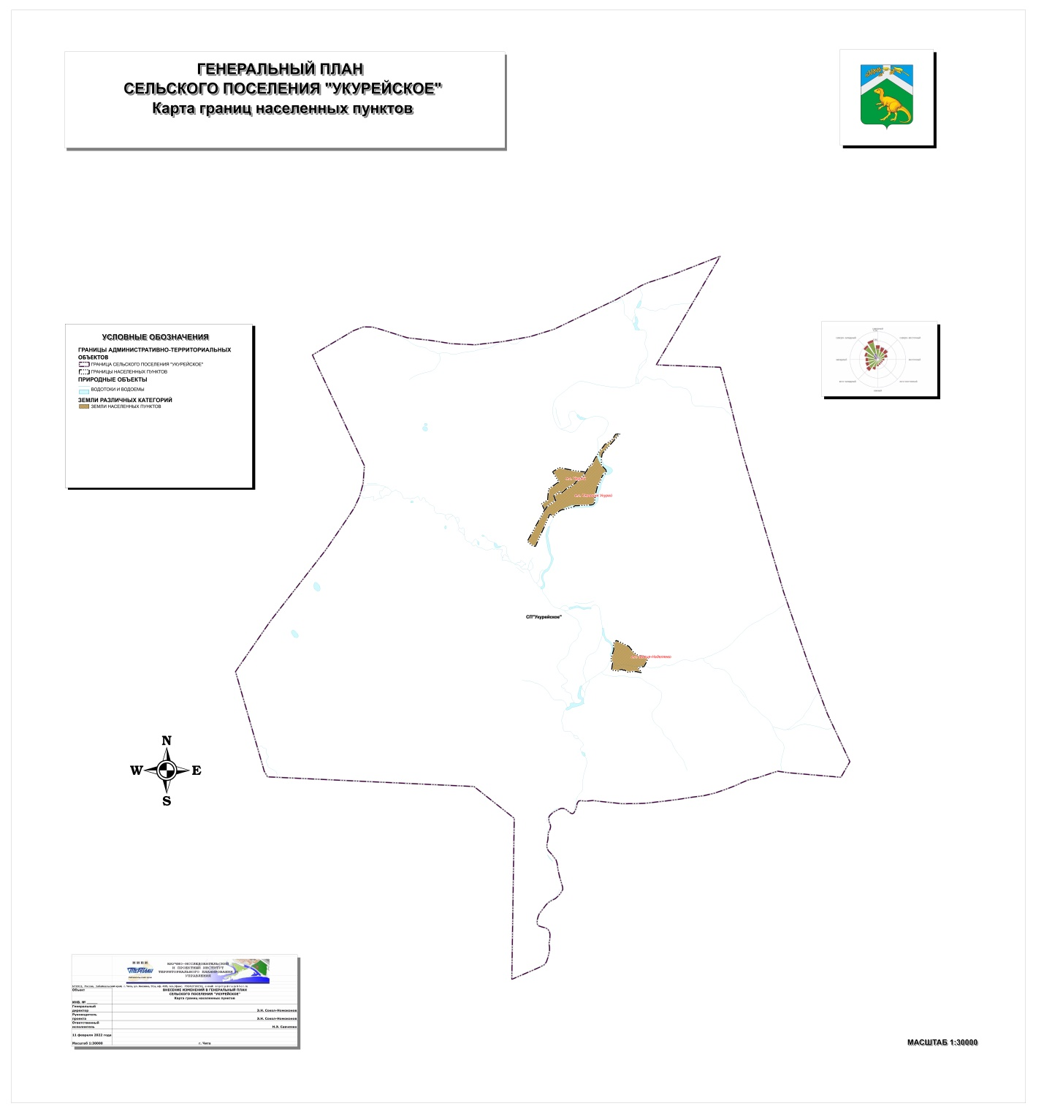

Приложение №2

к генеральному плану сельского поселения

«Укурейское»

(согласно п 5.1. статьи 23 Градостроительного кодекса

Российской Федерации от 29.12.04 г. №1190-ФЗ в ред. от 23.04.2018 г.)

ОПИСАНИЕ МЕСТОПОЛОЖЕНИЯ ГРАНИЦЫ

НАСЕЛЕННОГО ПУНКТА УКУРЕЙ, СТАНЦИЯ УКУРЕЙ И ШИВИЯ-НАДЕЛЯЕВО СЕЛЬСКОГО ПОСЕЛЕНИЯ «УКУРЕЙСКОЕ»

|  |  |  |  |  |
| --- | --- | --- | --- | --- |
| **ОПИСАНИЕ МЕСТОПОЛОЖЕНИЯ ГРАНИЦ** | | | | |
| **граница населенного пункта** | | | | |
| (наименование объекта)  Укурей сельского поселения «Укурейское»  Забайкальского края | | | | |
| **Сведения о местоположении границ объекта** | | | | |
| **1. Система координат**  МСК 75, зона 4 | | | | |
| **2. Сведения о характерных точках границ объекта** | | | | |
| **Обозначение характерных точек границ** | **Координаты, м** | | **Метод определения координат и средняя квадратическая погрешность положения характерной точки (Mt), м** | **Описание закрепления точки** |
| **Х** | **У** |
| **1** | **2** | **3** | **4** | **5** |
| 1 | 691 607.28 | 4 180 875.05 | картометрический. 5.0 | - |
| 2 | 691 585.51 | 4 180 845.16 | картометрический. 5.0 | - |
| 3 | 691 582.81 | 4 180 841.83 | картометрический. 5.0 | - |
| 4 | 691 549.32 | 4 180 795.80 | картометрический. 5.0 | - |
| 5 | 691 531.24 | 4 180 773.27 | картометрический. 5.0 | - |
| 6 | 691 522.45 | 4 180 778.47 | картометрический. 5.0 | - |
| 7 | 691 503.29 | 4 180 754.14 | картометрический. 5.0 | - |
| 8 | 691 527.95 | 4 180 731.57 | картометрический. 5.0 | - |
| 9 | 691 486.17 | 4 180 677.55 | картометрический. 5.0 | - |
| 10 | 691 482.08 | 4 180 672.36 | картометрический. 5.0 | - |
| 11 | 691 450.95 | 4 180 631.66 | картометрический. 5.0 | - |
| 12 | 691 425.20 | 4 180 601.00 | картометрический. 5.0 | - |
| 13 | 691 419.90 | 4 180 594.12 | картометрический. 5.0 | - |
| 14 | 691 410.02 | 4 180 581.68 | картометрический. 5.0 | - |
| 15 | 691 406.40 | 4 180 576.98 | картометрический. 5.0 | - |
| 16 | 691 396.92 | 4 180 580.12 | картометрический. 5.0 | - |
| 17 | 691 315.49 | 4 180 467.20 | картометрический. 5.0 | - |
| 18 | 691 303.02 | 4 180 451.56 | картометрический. 5.0 | - |
| 19 | 691 361.15 | 4 180 403.37 | картометрический. 5.0 | - |
| 20 | 691 334.16 | 4 180 370.58 | картометрический. 5.0 | - |
| 21 | 691 310.34 | 4 180 341.87 | картометрический. 5.0 | - |
| 22 | 691 248.75 | 4 180 255.12 | картометрический. 5.0 | - |
| 23 | 691 222.58 | 4 180 212.74 | картометрический. 5.0 | - |
| 24 | 691 188.61 | 4 180 228.94 | картометрический. 5.0 | - |
| 25 | 691 167.30 | 4 180 236.68 | картометрический. 5.0 | - |
| 26 | 691 146.91 | 4 180 247.96 | картометрический. 5.0 | - |
| 27 | 691 127.79 | 4 180 250.23 | картометрический. 5.0 | - |
| 28 | 691 110.88 | 4 180 255.60 | картометрический. 5.0 | - |
| 29 | 691 089.93 | 4 180 269.62 | картометрический. 5.0 | - |
| 30 | 691 078.57 | 4 180 281.40 | картометрический. 5.0 | - |
| 31 | 691 074.96 | 4 180 275.90 | картометрический. 5.0 | - |
| 32 | 690 870.55 | 4 180 000.41 | картометрический. 5.0 | - |
| 33 | 690 745.78 | 4 179 909.12 | картометрический. 5.0 | - |
| 34 | 690 853.27 | 4 179 861.29 | картометрический. 5.0 | - |
| 35 | 690 913.48 | 4 179 832.64 | картометрический. 5.0 | - |
| 36 | 690 947.70 | 4 179 803.09 | картометрический. 5.0 | - |
| 37 | 691 013.94 | 4 179 897.93 | картометрический. 5.0 | - |
| 38 | 691 078.54 | 4 180 011.51 | картометрический. 5.0 | - |
| 39 | 691 085.04 | 4 180 011.12 | картометрический. 5.0 | - |
| 40 | 691 134.67 | 4 180 015.13 | картометрический. 5.0 | - |
| 41 | 691 147.67 | 4 180 015.52 | картометрический. 5.0 | - |
| 42 | 691 187.35 | 4 180 016.82 | картометрический. 5.0 | - |
| 43 | 691 333.57 | 4 180 033.92 | картометрический. 5.0 | - |
| 44 | 691 449.85 | 4 180 043.10 | картометрический. 5.0 | - |
| 45 | 691 588.60 | 4 180 242.00 | картометрический. 5.0 | - |
| 46 | 691 689.04 | 4 180 385.88 | картометрический. 5.0 | - |
| 47 | 691 860.61 | 4 180 277.76 | картометрический. 5.0 | - |
| 48 | 691 865.64 | 4 180 274.18 | картометрический. 5.0 | - |
| 49 | 692 020.69 | 4 180 177.28 | картометрический. 5.0 | - |
| 50 | 692 040.54 | 4 180 206.99 | картометрический. 5.0 | - |
| 51 | 692 131.66 | 4 180 344.58 | картометрический. 5.0 | - |
| 52 | 692 135.45 | 4 180 350.84 | картометрический. 5.0 | - |
| 53 | 692 167.45 | 4 180 398.36 | картометрический. 5.0 | - |
| 54 | 692 126.26 | 4 180 596.67 | картометрический. 5.0 | - |
| 55 | 692 059.08 | 4 180 920.64 | картометрический. 5.0 | - |
| 56 | 692 012.20 | 4 181 281.33 | картометрический. 5.0 | - |
| 57 | 691 929.05 | 4 181 234.93 | картометрический. 5.0 | - |
| 58 | 691 807.69 | 4 181 123.65 | картометрический. 5.0 | - |
| 59 | 691 780.05 | 4 181 097.91 | картометрический. 5.0 | - |
| 60 | 691 780.37 | 4 181 082.66 | картометрический. 5.0 | - |
| 61 | 691 705.90 | 4 180 990.73 | картометрический. 5.0 | - |
| 62 | 691 715.75 | 4 180 982.53 | картометрический. 5.0 | - |
| 63 | 691 684.97 | 4 180 945.22 | картометрический. 5.0 | - |
| 64 | 691 664.57 | 4 180 961.63 | картометрический. 5.0 | - |
| 65 | 691 662.33 | 4 180 958.70 | картометрический. 5.0 | - |
| 66 | 691 616.68 | 4 180 903.91 | картометрический. 5.0 | - |
| 1 |  |  | картометрический. 5.0 | - |



|  |  |  |  |  |
| --- | --- | --- | --- | --- |
| **ОПИСАНИЕ МЕСТОПОЛОЖЕНИЯ ГРАНИЦ** | | | | |
| **граница населенного пункта** | | | | |
| (наименование объекта)  Станция Укурей сельского поселения «Укурейское»  Забайкальского края | | | | |
| **Сведения о местоположении границ объекта** | | | | |
| **1. Система координат**  МСК 75, зона 4 | | | | |
| **2. Сведения о характерных точках границ объекта** | | | | |
| **Обозначение характерных точек границ** | **Координаты, м** | | **Метод определения координат и средняя квадратическая погрешность положения характерной точки (Mt), м** | **Описание закрепления точки** |
| **Х** | **У** |
| **1** | **2** | **3** | **4** | **5** |
| 1 | 691 904.64 | 4 181 852.48 | картометрический. 5.0 | - |
| 2 | 691 838.52 | 4 181 814.19 | картометрический. 5.0 | - |
| 3 | 691 684.56 | 4 181 763.99 | картометрический. 5.0 | - |
| 4 | 691 594.77 | 4 181 701.38 | картометрический. 5.0 | - |
| 5 | 691 496.65 | 4 181 662.63 | картометрический. 5.0 | - |
| 6 | 691 233.57 | 4 181 597.54 | картометрический. 5.0 | - |
| 7 | 690 983.19 | 4 181 575.29 | картометрический. 5.0 | - |
| 8 | 690 930.55 | 4 181 526.55 | картометрический. 5.0 | - |
| 9 | 690 915.47 | 4 181 462.31 | картометрический. 5.0 | - |
| 10 | 690 903.70 | 4 181 166.15 | картометрический. 5.0 | - |
| 11 | 690 892.60 | 4 181 008.63 | картометрический. 5.0 | - |
| 12 | 690 893.74 | 4 180 928.63 | картометрический. 5.0 | - |
| 13 | 690 850.83 | 4 180 862.95 | картометрический. 5.0 | - |
| 14 | 690 834.74 | 4 180 802.54 | картометрический. 5.0 | - |
| 15 | 690 776.12 | 4 180 595.21 | картометрический. 5.0 | - |
| 16 | 690 756.21 | 4 180 475.98 | картометрический. 5.0 | - |
| 17 | 690 717.30 | 4 180 404.19 | картометрический. 5.0 | - |
| 18 | 690 651.72 | 4 180 322.47 | картометрический. 5.0 | - |
| 19 | 690 591.38 | 4 180 252.27 | картометрический. 5.0 | - |
| 20 | 690 517.43 | 4 180 201.88 | картометрический. 5.0 | - |
| 21 | 690 619.22 | 4 180 087.52 | картометрический. 5.0 | - |
| 22 | 690 214.03 | 4 179 911.67 | картометрический. 5.0 | - |
| 23 | 689 531.49 | 4 179 600.98 | картометрический. 5.0 | - |
| 24 | 689 551.67 | 4 179 536.45 | картометрический. 5.0 | - |
| 25 | 689 570.59 | 4 179 475.98 | картометрический. 5.0 | - |
| 26 | 689 708.21 | 4 179 333.39 | картометрический. 5.0 | - |
| 27 | 690 745.78 | 4 179 909.12 | картометрический. 5.0 | - |
| 28 | 690 870.55 | 4 180 000.41 | картометрический. 5.0 | - |
| 29 | 691 074.96 | 4 180 275.90 | картометрический. 5.0 | - |
| 30 | 691 078.57 | 4 180 281.40 | картометрический. 5.0 | - |
| 31 | 691 089.93 | 4 180 269.62 | картометрический. 5.0 | - |
| 32 | 691 110.88 | 4 180 255.60 | картометрический. 5.0 | - |
| 33 | 691 127.79 | 4 180 250.23 | картометрический. 5.0 | - |
| 34 | 691 146.91 | 4 180 247.96 | картометрический. 5.0 | - |
| 35 | 691 167.30 | 4 180 236.68 | картометрический. 5.0 | - |
| 36 | 691 188.61 | 4 180 228.94 | картометрический. 5.0 | - |
| 37 | 691 222.58 | 4 180 212.74 | картометрический. 5.0 | - |
| 38 | 691 248.75 | 4 180 255.12 | картометрический. 5.0 | - |
| 39 | 691 310.34 | 4 180 341.87 | картометрический. 5.0 | - |
| 40 | 691 334.16 | 4 180 370.58 | картометрический. 5.0 | - |
| 41 | 691 361.15 | 4 180 403.37 | картометрический. 5.0 | - |
| 42 | 691 303.02 | 4 180 451.56 | картометрический. 5.0 | - |
| 43 | 691 315.49 | 4 180 467.20 | картометрический. 5.0 | - |
| 44 | 691 396.92 | 4 180 580.12 | картометрический. 5.0 | - |
| 45 | 691 406.40 | 4 180 576.98 | картометрический. 5.0 | - |
| 46 | 691 410.02 | 4 180 581.68 | картометрический. 5.0 | - |
| 47 | 691 419.90 | 4 180 594.12 | картометрический. 5.0 | - |
| 48 | 691 425.20 | 4 180 601.00 | картометрический. 5.0 | - |
| 49 | 691 450.95 | 4 180 631.66 | картометрический. 5.0 | - |
| 50 | 691 482.08 | 4 180 672.36 | картометрический. 5.0 | - |
| 51 | 691 486.17 | 4 180 677.55 | картометрический. 5.0 | - |
| 52 | 691 527.95 | 4 180 731.57 | картометрический. 5.0 | - |
| 53 | 691 503.29 | 4 180 754.14 | картометрический. 5.0 | - |
| 54 | 691 522.45 | 4 180 778.47 | картометрический. 5.0 | - |
| 55 | 691 531.24 | 4 180 773.27 | картометрический. 5.0 | - |
| 56 | 691 549.32 | 4 180 795.80 | картометрический. 5.0 | - |
| 57 | 691 582.81 | 4 180 841.83 | картометрический. 5.0 | - |
| 58 | 691 585.51 | 4 180 845.16 | картометрический. 5.0 | - |
| 59 | 691 607.28 | 4 180 875.05 | картометрический. 5.0 | - |
| 60 | 691 616.68 | 4 180 903.91 | картометрический. 5.0 | - |
| 61 | 691 662.33 | 4 180 958.70 | картометрический. 5.0 | - |
| 62 | 691 664.57 | 4 180 961.63 | картометрический. 5.0 | - |
| 63 | 691 684.97 | 4 180 945.22 | картометрический. 5.0 | - |
| 64 | 691 715.75 | 4 180 982.53 | картометрический. 5.0 | - |
| 65 | 691 705.90 | 4 180 990.73 | картометрический. 5.0 | - |
| 66 | 691 780.37 | 4 181 082.66 | картометрический. 5.0 | - |
| 67 | 691 780.05 | 4 181 097.91 | картометрический. 5.0 | - |
| 68 | 691 807.69 | 4 181 123.65 | картометрический. 5.0 | - |
| 69 | 691 929.05 | 4 181 234.93 | картометрический. 5.0 | - |
| 70 | 692 250.59 | 4 181 424.12 | картометрический. 5.0 | - |
| 71 | 692 233.35 | 4 181 478.49 | картометрический. 5.0 | - |
| 72 | 692 307.87 | 4 181 509.92 | картометрический. 5.0 | - |
| 73 | 692 411.86 | 4 181 559.56 | картометрический. 5.0 | - |
| 74 | 692 474.18 | 4 181 593.96 | картометрический. 5.0 | - |
| 75 | 692 723.26 | 4 181 748.09 | картометрический. 5.0 | - |
| 76 | 692 827.98 | 4 181 846.06 | картометрический. 5.0 | - |
| 77 | 692 933.11 | 4 181 915.10 | картометрический. 5.0 | - |
| 78 | 692 966.05 | 4 181 973.45 | картометрический. 5.0 | - |
| 79 | 693 093.64 | 4 182 158.58 | картометрический. 5.0 | - |
| 80 | 693 275.19 | 4 182 281.77 | картометрический. 5.0 | - |
| 81 | 693 297.08 | 4 182 429.26 | картометрический. 5.0 | - |
| 82 | 692 626.66 | 4 181 830.41 | картометрический. 5.0 | - |
| 83 | 692 459.33 | 4 181 803.29 | картометрический. 5.0 | - |
| 84 | 692 245.24 | 4 181 809.35 | картометрический. 5.0 | - |
| 85 | 692 085.80 | 4 181 956.40 | картометрический. 5.0 | - |
| 86 | 692 005.61 | 4 181 968.59 | картометрический. 5.0 | - |
| 87 | 691 955.48 | 4 181 930.55 | картометрический. 5.0 | - |
| 1 |  |  | картометрический. 5.0 | - |



|  |  |  |  |  |
| --- | --- | --- | --- | --- |
| **ОПИСАНИЕ МЕСТОПОЛОЖЕНИЯ ГРАНИЦ** | | | | |
| **граница населенного пункта** | | | | |
| (наименование объекта)  Шивия-Наделяево сельского поселения «Укурейское»  Забайкальского края | | | | |
| **Сведения о местоположении границ объекта** | | | | |
| **1. Система координат**  МСК 75, зона 4 | | | | |
| **2. Сведения о характерных точках границ объекта** | | | | |
| **Обозначение характерных точек границ** | **Координаты, м** | | **Метод определения координат и средняя квадратическая погрешность положения характерной точки (Mt), м** | **Описание закрепления точки** |
| **Х** | **У** |
| **1** | **2** | **3** | **4** | **5** |
| 1 | 686 393.20 | 4 182 291.67 | картометрический. 5.0 | - |
| 2 | 686 344.26 | 4 182 428.98 | картометрический. 5.0 | - |
| 3 | 686 191.53 | 4 182 724.36 | картометрический. 5.0 | - |
| 4 | 685 989.00 | 4 182 891.03 | картометрический. 5.0 | - |
| 5 | 685 893.47 | 4 183 033.32 | картометрический. 5.0 | - |
| 6 | 685 889.58 | 4 183 075.06 | картометрический. 5.0 | - |
| 7 | 685 843.15 | 4 183 404.55 | картометрический. 5.0 | - |
| 8 | 685 731.89 | 4 183 333.68 | картометрический. 5.0 | - |
| 9 | 685 598.38 | 4 183 271.86 | картометрический. 5.0 | - |
| 10 | 685 518.18 | 4 183 222.91 | картометрический. 5.0 | - |
| 11 | 685 499.54 | 4 183 075.03 | картометрический. 5.0 | - |
| 12 | 685 466.23 | 4 183 040.76 | картометрический. 5.0 | - |
| 13 | 685 333.27 | 4 183 147.77 | картометрический. 5.0 | - |
| 14 | 685 321.35 | 4 183 120.64 | картометрический. 5.0 | - |
| 15 | 685 355.10 | 4 182 958.64 | картометрический. 5.0 | - |
| 16 | 685 350.57 | 4 182 800.17 | картометрический. 5.0 | - |
| 17 | 685 326.12 | 4 182 696.38 | картометрический. 5.0 | - |
| 18 | 685 404.58 | 4 182 585.89 | картометрический. 5.0 | - |
| 19 | 685 401.41 | 4 182 532.98 | картометрический. 5.0 | - |
| 20 | 685 425.46 | 4 182 494.17 | картометрический. 5.0 | - |
| 21 | 685 422.39 | 4 182 435.40 | картометрический. 5.0 | - |
| 22 | 685 368.34 | 4 182 381.78 | картометрический. 5.0 | - |
| 23 | 685 403.89 | 4 182 146.12 | картометрический. 5.0 | - |
| 24 | 685 565.07 | 4 182 167.19 | картометрический. 5.0 | - |
| 25 | 685 643.70 | 4 182 183.34 | картометрический. 5.0 | - |
| 26 | 685 693.59 | 4 182 137.80 | картометрический. 5.0 | - |
| 27 | 685 812.94 | 4 182 129.07 | картометрический. 5.0 | - |
| 28 | 685 978.42 | 4 182 186.74 | картометрический. 5.0 | - |
| 29 | 686 098.63 | 4 182 222.86 | картометрический. 5.0 | - |
| 30 | 686 225.73 | 4 182 206.12 | картометрический. 5.0 | - |
| 31 | 686 294.61 | 4 182 211.98 | картометрический. 5.0 | - |
| 1 |  |  | картометрический. 5.0 | - |

